**Уфимский**

**колледж радиоэлектроники, телекоммуникаций и безопасности**



**О Т Ч Ё Т**

Прохождения учебной практики

|  |
| --- |
| по ПМ Разработка модулей программного обеспечения для компьютерных систем |

(наименование практики)

группа 9ИСП-391к- 17

специальность 09.02.07 Информационные системы и программирование

(код и наименование специальности)

Студенты:

Назаров Ильяс Хайдарович

Абзалилов Анвар Зильфирович

Продолжительность практики

с «20» апреля 2020 г.

по «23» мая 2020 г.

Руководитель практики от учебного заведения

Лебедев В.Н./_________/

Гурьянова С. В./__________/

Кашина М. А./__________/

СОДЕРЖАНИЕ

Введение 4

Раздел 1 Разработка программного продукта для персонального компьютера 5

1.1 Описание задания на разработку 5

1.2 Этапы разработки 8

1.3 Описание готового продукта 10

Раздел 2 Разработка программного продукта для мобильного устройства 17

1.1 Название раздела 18

Заключение 15

Ссылки на источники 16

**Введение**

В ходе данной практической работы был разработан программный продукт, для взаимодействия с файлами и базой данных.

**Раздел 1 Разработка программного продукта**

**1.1 Описание задания**

Задание до 22.04.2020:

Установить и настроить работу Microsoft Visual Studio 2019 Community, создать проект WPF App на языке C#, отправить работу на GitHub. Ссылку на репозиторий отправить любому из преподавателей.

Задание до 24.04.2020:

Создать новый интерфейс ILogger и его реализацию в виде класса Logger в отдельном файле, сделать вывод сообщений в файл с соответствующей датой. При инициализации приложения должно быть выведено в лог сообщение о запуске приложения. По желанию можно сделать добавление записи при выключении приложения.

Задание до 27.04.04:

Проработать пользовательский интерфейс основной программы - требуется добавить элемент "Меню" с вложенными элементами "Файл" ("Открыть" - запуск окна открытия файлов, при ответе вернуть Dialog о невозможности открытия с последующей записью в лог (public abstract void ОткрытьФайл() {throw Logger.СоздатьИсключение("Невозможно открыть файл")}), логику вы будете делать позже; "Выход" - ), "Модули" (пока добавить одну команду "Настройки", при нажатии на которую должно появляться новое окно с CheckBox, RadioButton, TextField), "О программе" (должно появляться окно с содержанием на ваш выбор, но там должна быть информация о членах группы, название группы(ИСП-391к), год выпуска программы, ссылка на репозиторий github).

Также на основной форме должны расположены элементы Panel, Button под Panel "Очистить", которая будет вызывать Panel.Dispose() и Panel = new Panel(), но реализацию вы можете сделать сами. Размер основного окна должен быть 800*600.

Можно начать создание модулей, добавляя в ваш проект новые проекты, которые будут являться проектами библиотек (.dll), которые впоследствии будут взаимодействовать с основной программой - модуль текстовых файлов, модуль звуковых файлов, модуль изображений, модуль взаимодействия с базой данных. Каждый модуль будет содержать в себе интерфейс IExecutableModule с методами void Execute(params string[] параметры), string About(). Взаимодействие модулей с основной программой начнется примерно с понедельника.

Нужно установить и запустить MS SQL SERVER, в которой будет развернута база данных. Требуется создать любую базу с двумя связанными таблицами на ваше усмотрение. Главное, чтобы у разработчиков были данные для авторизации на сервере. В случае совместной работы, можно будет или экспортировать/импортировать базы или использовать vpn.

Задание до 29.04.04:

Добить один из модулей до работоспособного состояния (модуль должен инициализироваться и в логах это должно отразиться, модуль должен создавать в меню "свои" команды, модуль в Panel должен отображать любые доступные данные), расширьте интерфейс IModuleable, если необходимо И выделите сам интерфейс в отдельном .cs файле в основном проекте

Сделать класс Configuration в основной программе (ЭТО НЕ МОДУЛЬ!), в котором будут поля: string ПутьКМодулям, ПутьККонфигурацииМодулей, ШиринаОкна, ВысотаОкна, а также любые другие на ваше усмотрение. Кроме этого, в этом классе должно быть описаны два метода: public void ЗагрузкаКонфигурацииЕслиСуществует(string ПутьКФайлу), private void СоздатьКонфигурацию(string ПутьКФайлу). Из загрузки можно вызвать создание

Сделать параметры приложения и модулей, которые будут сохраняться в отдельном файле (App.Confiuration.ini) рядом с исполняемым файлом, причем если этой конфигурации нету - нужно создавать новую с параметрами по-умолчанию (вызов метода ЗагрузкаКонфигурацииЕслиСуществует), также сделать для модулей.

Задание до 01.05.2020 (а возможно и до 04.05.2020): Получить взаимодействие модулей вместе с настройками, нужны модули работы с текстом, изображениями, аудио, базами данных. Сделать логику для кнопки "очистить" в главном окне, которая очищает Panel и отключает взаимодействие с открытыми файлами или бд (если такого файла нет, то ничего делать не нужно, в случае БД нужно от неё отключиться), требуется запись в лог Оформить открытие файлов для соответствующих модулей - для пункта меню "файл" - "открыть текст..." нужно открывать стандартное окно открытия файла, полученный путь к файлу передавать в модуль, после чего из модуля нужно передать объект Textbox, который только отображает содержимое файла, больше ничего не требуется. По аналогии проработать соответствующую логику и для других модулей. Оформление документации. Требуется оформить 1 раздел вашего отчёта, в котором будет 3 пункта: описание задания (развёрнуто нужно представить задания, которые отображаются в этом чате) , этапы разработки (какое по используется для разработки приложения, описание модулей, несколько картинок на ваше усмотрение) и результат разработки (описание того, что умеет программа со всеми кнопками и особенностями реализации). Каждый из пунктов идёт на 5 +-2 страницы, а раздел 15 +-3 страницы. Раздел оформляется или в Microsoft Word или в Libre Office Writer. Текст должен быть написан шрифтом Times New Roman 14 размера размеченным по ширине с абзацным отступом на 1 строке - 1.25 см. Заголовки написаны жирным текстом 16 размера размеченным по центру, после которого идёт 1 пустая строка. Изображения должны быть расположены по центру и иметь название, например :"Рисунок 1 - Окно Visual Studio с конструкторов главного окна приложения".

Задание до 06.05.2020:

Продолжить работу над программой, заняться её тестированием - внутри вашего решения нужно создать проект MS Test Project (.Net Core 3), которое не будет являться частью приложения. Здесь должны быть собраны различные тесты интерфейса, взаимодействия приложения и модулей, и так далее. На данном этапе нужно будет сделать не менее 10 различных тестов. (Примеры тестов: при инициализации модуля, должна добавиться кнопка в меню; при инициализации несуществующего модуля, должна быть ошибка; при обработке модулем корректного файла должно вернуться не null значение и не должно быть ошибок; при обработке модулем не корректного файла должна быть ошибка и запись в лог).

**1.2 Этапы разработки**

Для разработчки приложения использовалось программное обеспечение Visual Studio.

**Microsoft Visual Studio** — линейка продуктов компании Microsoft, включающих интегрированную среду разработки программного обеспечения и ряд других инструментальных средств. Данные продукты позволяют разрабатывать как консольные приложения, так и приложения с графическим интерфейсом

**Модули**

* Первый - Аудио модуль(Music Dll). Он выполняет функцию плеера, работающего с форматом .mp3.
* Второй - модуль изображений, выводит выбранный файл формата .png, .jpeg на экранную панель.
* Третий - текстовый. Данный модуль позволяет открывать файлы формата .txt
* Четвертый – Базы данных , данный модуль подключается к базе данных.

**1.3 Описание готового продукта.**

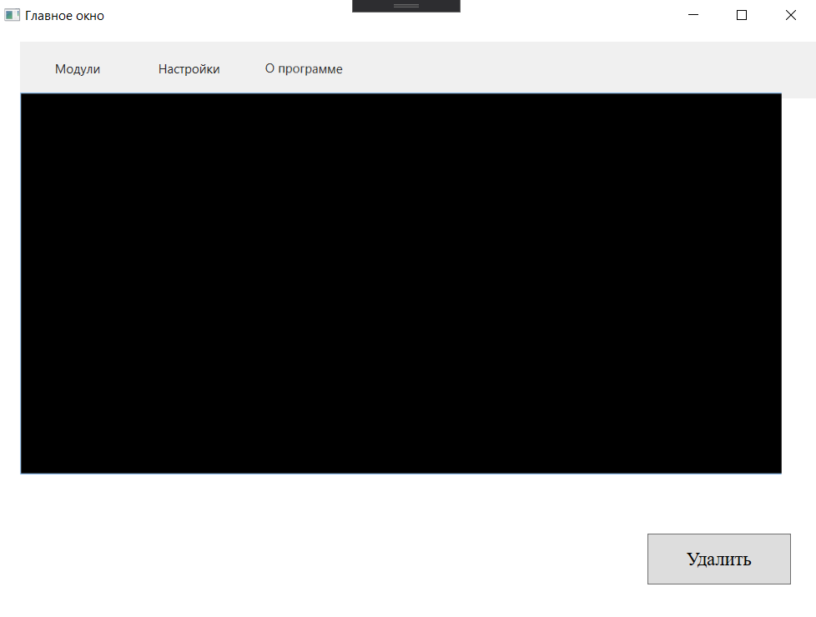

Рисунок 1 Главное меню

При нажатии на кнопку “модули” открывается список модулей в программе

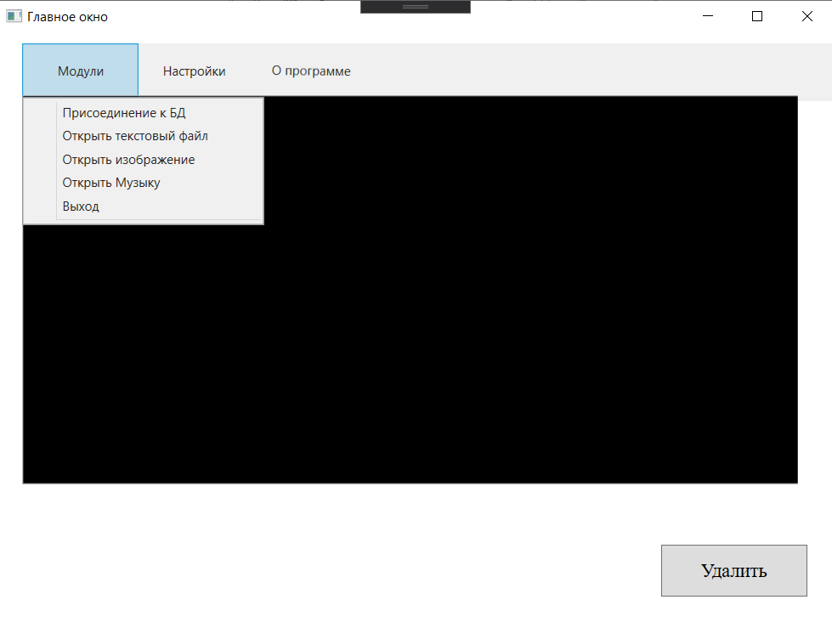

Рисунок 2 Выбор модулей

При нажатии на кнопку “Присоединение к БД” откроется окно подключения к базе данных

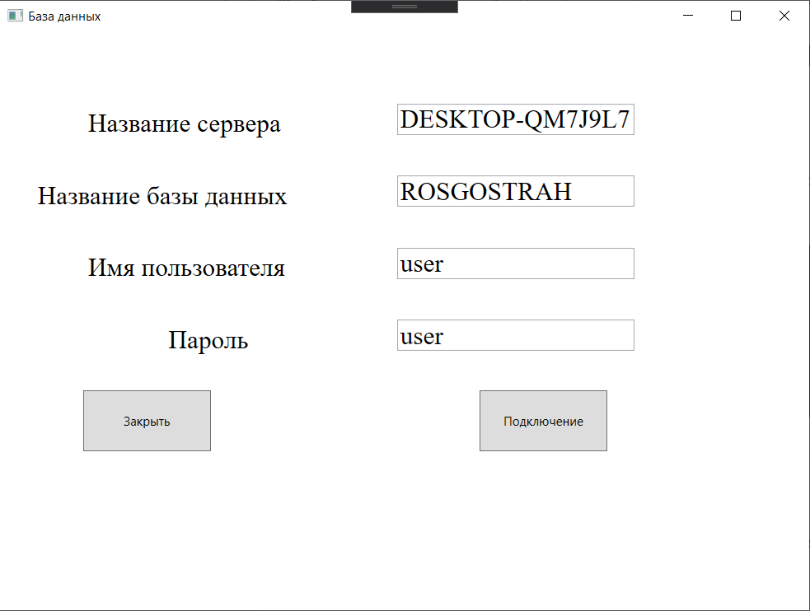

Рисунок 3 Подключение к БД

При нажатии на кнопку “Открыть текстовый файл” откроется окно выбора файла

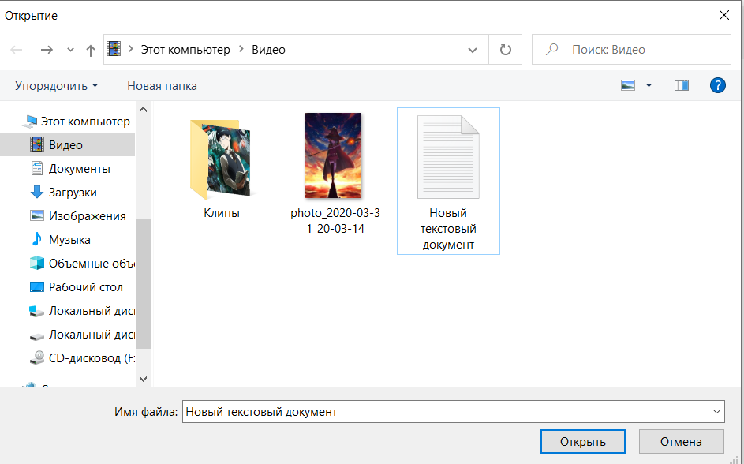

Рисунок 3 выбор текстового файла

При нажатии на кнопку “Открыть изображения “ откроется окно выбора изображения

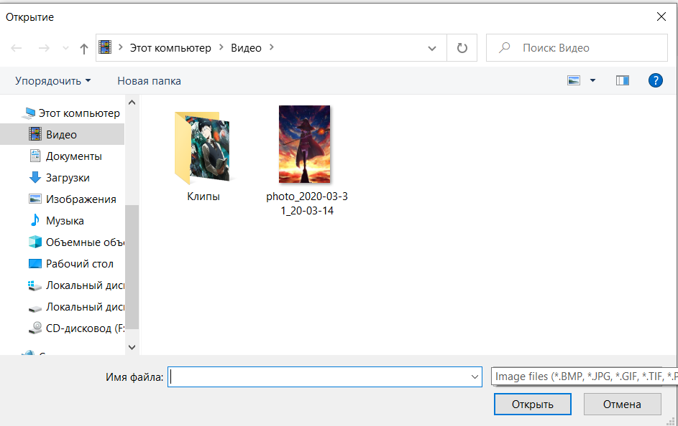

Рисунок 4 выбор картинки

При нажатии на кнопку “Открыть Музыку” откроется окно “Музыка”

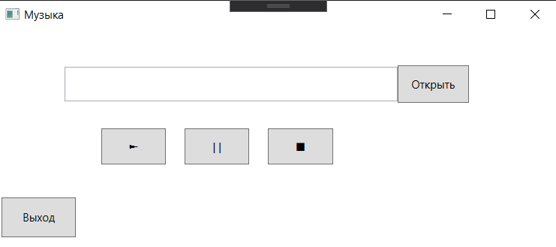

Рисунок 5 аудиопроигрыватель

Если нажать на кнопку “Открыть” можно будет выбрать аудиофайл и взаимодействовать с ним кнопками

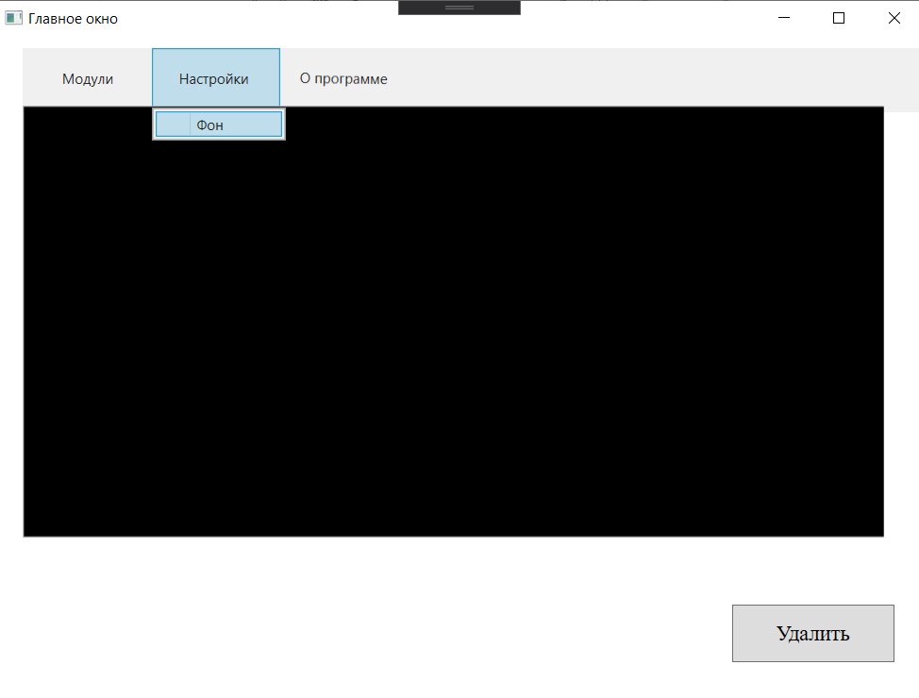

Рисунок 6,7 Фон

При нажатии на кнопку “Настройки“ далее при нажатии “Фон” активное окно поменяет свой фон

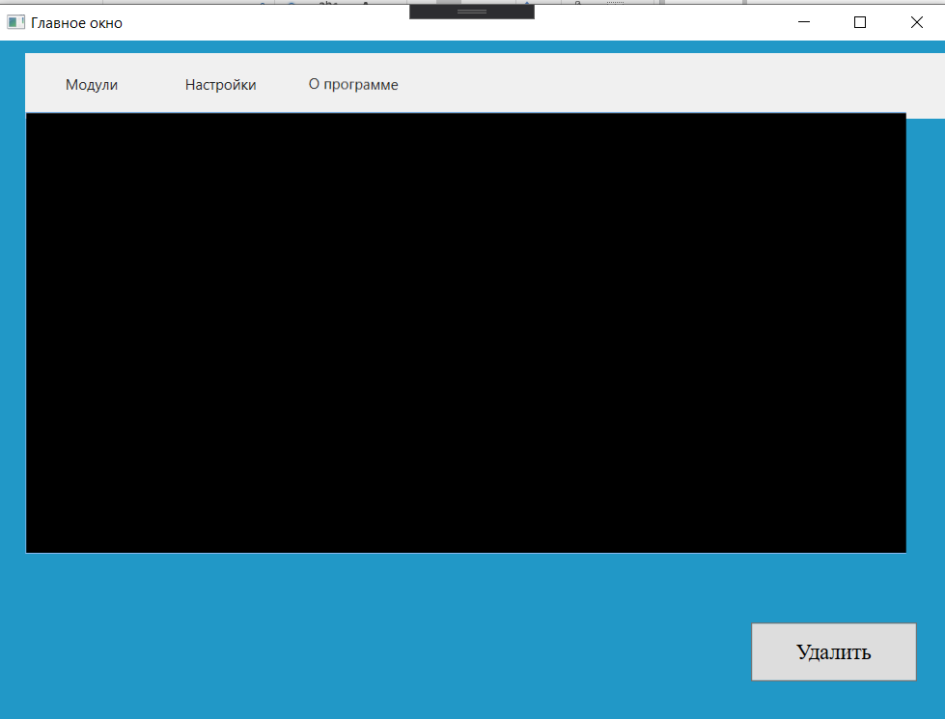

При нажатии на кнопку “О программе“ откроется окно где можно будет узнать информацию о программе

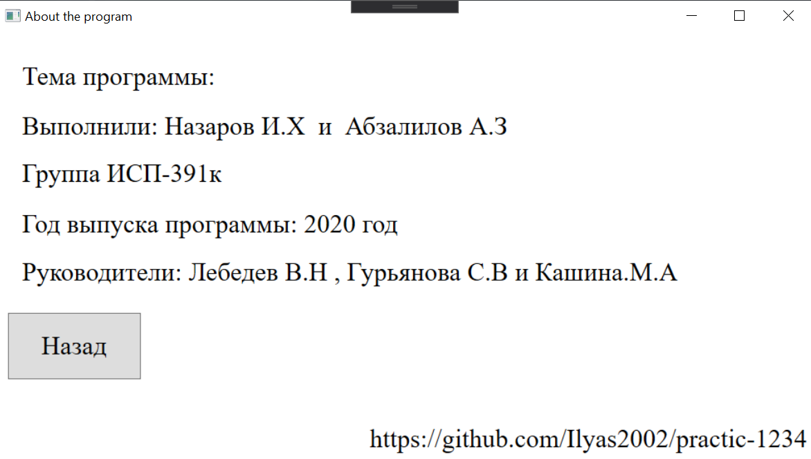

Рисунок 8 Окно информации

**Заключение**

В ходе выполнения практики мы создали программу с множеством модулей 1) открытие текстовых документов 2) открытие изображение 3) подключение к базе данных 4) воспроизведение аудио

**Список литературы**

1. <https://metanit.com/sharp/wpf/20.2.php>
2. <https://metanit.com/sharp/wpf/19.2.php>
3. <https://metanit.com/sharp/wpf/5.2.php>
4. <https://yandex.ru/images/search?text=%D0%B8%D0%BA%D0%BE%D0%BD%D0%BA%D0%B0%20%D0%BF%D1%80%D0%BE%D0%B8%D0%B3%D1%80%D1%8B%D0%B2%D0%B0%D1%82%D0%B5%D0%BB%D1%8F%20%D1%81%D1%82%D0%BE%D0%BF&from=tabbar>
5. <https://yandex.ru/images/search?text=%D0%B8%D0%BA%D0%BE%D0%BD%D0%BA%D0%B0%20%D0%BF%D1%80%D0%BE%D0%B8%D0%B3%D1%80%D1%8B%D0%B2%D0%B0%D1%82%D0%B5%D0%BB%D1%8F&from=tabbar>

Раздел 2 Разработка программного продукта для мобильного устройства

**Уфимский**

**колледж радиоэлектроники, телекоммуникаций и безопасности**



**О Т Ч Ё Т**

Прохождения учебной практики

|  |
| --- |
| по ПМ Разработка мобильного приложения |

(наименование практики)

группа 9ИСП-391к- 17

специальность 09.02.07 Информационные системы и программирование

(код и наименование специальности)

Студенты:

Абзалилов Анвар Зильфирович

Назаров Ильяс Хайдарович

Русинов Максим Сергеевич

Елхов Андрей Романович

Продолжительность практики

с «20» апреля 2020 г.

по «23» мая 2020 г.

Руководитель практики от учебного заведения

Лебедев В.Н./_________/

Гурьянова С. В./__________/

Кашина М. А./__________/

**Содержание**

Введение………………………………………………………………………... 20

Что такое мобильное приложение ?................................................................... 21

Обоснование выбора языка и среды программирования ………………….... 26

Задачи и Цели проекта ………...…...……….…..…………….…...…………... 28

Обоснование актуальности выбранной темы ……………………………....... 29

Описание мобильного приложения ................................................................... 31

Заключение ........................................................................................................... 41

Список Литературы ............................................................................................. 42

Введение

Человеческие потребности быть всегда в курсе дел выводят информационные технологии на прямую линию по созданию все новых девайсов и гаджетов. Неудобство эксплуатации компьютеров и ноутбуков обуславливает появление различных мини-компьютеров, смартфонов и коммуникаторов, в основе которых лежит все та же операционная система. Благодаря техническому прогрессу, чуть ли не ежедневно появляется масса новейших разработок в области мобильных технологий. Иногда это происходит так быстро, что порой бывает сложно уследить за всеми новыми технологиями. Если раньше можно было звонить только по стационарному проводному телефону, получить доступ в сеть только с персонального компьютера, то сейчас никого не удивляют мобильные аппараты с беспроводным Интернетом, GPS-навигацией и модулем Wi-Fi. Новые мобильные технологии распространяются невероятно быстрыми темпами. Не так давно начала происходит еще одна удивительная вещь: вырывается вперед новое поколение связи - сеть 4G. Мобильные технологии, используемые в семействе 4G, позволяют осуществлять передачу данных со скоростью свыше 100 Мбит/с. Теоретически, скорость может достигать 1 Гбит/с и даже больше. Для сравнения, в сетях 3G, которые на данный момент развернуты большей частью в Азии, США и Европе, скорость передачи данных составляет от 7 до 14 Мбит/с. Если новинки мобильных технологий будут и дальше появляться с такой частотой, некоторые из них можно просто не заметить. Лидирующие позиции среди мобильных смартфонов на сегодняшний день занимают платформы Android и iPhone, за ними следует корпорация Microsoft, фирма BlackBerry и закрывает пятерку лидеров операционная система Symbian. У мобильных технологий многообещающая перспектива, и Android представляет собой жизнеспособную и интересную для разработчиков платформу. Android-устройства набирают популярность быстрее, чем любая другая мобильная платформа. Оборотная сторона массового принятия Android - это фрагментация, которая создает значительные проблемы для тестирования приложений. Для большинства разработчиков реальность такова, что почти невозможно протестировать приложение для каждой комбинации Android-устройства и версии ОС. Приложения под операционную систему Android разрабатываются в основном с использованием Java, однако существуют библиотеки, позволяющие вести разработку на языке С++. Скомпилированный программный код упаковывается в специальный файл-архив, AndroidPackage. Этот файл имеет расширение *.apk и упаковывается специальной утилитой aapttool. Именно он в дальнейшем распространяется как программа и инсталлируется на мобильные устройства. Один такой файл связан с кодом одного приложения. И каждое приложение в Android живет в своем собственном мире - в такой машине. По умолчанию, каждая программа выполняется в своем собственном процессе, управлением которого занимается ядро Linux, которое также осуществляет менеджмент памяти.

**Что такое мобильное приложение ?**

Сегодня мобильное приложение – это специально разработанное под функциональные возможности гаджетов программное обеспечение. Назначение ПО может быть самым разнообразным: сервисы, магазины, развлечения, онлайн-помощники и другое. Эти приложения скачиваются и устанавливаются самим пользователем через мобильные маркетплейсы. Самые крупные площадки - AppStore, Google Play. Технически все приложения создаются под конкретную платформу мобильного гаджета. Наиболее популярные операционные системы - iOS, Android, Windows Phone.

Чем приложение отличается от мобильного сайта?

Довольно часто пользователи путаются в функциональных различиях мобильного сайта и приложения на смартфон, планшет или другой гаджет. Бывает и так, что стартапы и даже уже раскрученные бизнесы не понимают, зачем платить за разработку отдельного программного обеспечения для телефона, когда можно «подстроить» под разрешение мобильного дисплея готовый сайт.

Давайте разбираться в ключевых отличиях и функциональных особенностях адаптированного сайта и приложения.

Мобильный вариант сайта представляет собой переработанный, а в некоторых вариантах адаптированный дизайн и контент веб-страниц для удобного просмотра на дисплее смартфона. Самый простой способ – это создать копию основного сайта для ПК и попытаться его подстроить под мобильное разрешение. Оптимальный вариант – это полностью «перебрать» сайт и создать новый дизайн, с которым будет удобно взаимодействовать пользователю посредством сенсорного экрана.

Соответственно простая подстройка ПК-версии под гаджеты называется «резиновой» версткой. То есть на сайте остается тот же самый контент и дизайн, но он изменяется в размерах. Блоки становятся меньше. Такое решение было наиболее популярным 10-15 лет назад, когда продажи с мобильных гаджетов не могли конкурировать с ПК. Сейчас многое изменилось. С мобильного канала идет больше трафика и продаж. Поэтому «резиновый» сайт уступает в лидогенерации мобильным приложениям.

Основные преимущества сайта – минимальные затраты на разработку (по сути, версия для смартфонов делается «на сдачу» с основного сайта), кроссплатформенность, быстрые обновления.

Один существенный недостаток перечеркивает все достоинства. Адаптированный сайт имеет низкий уровень взаимодействия с пользователем. Даже при хорошем трафике такой сайт будет плохо конвертировать лидов.

Мобильное приложение – это программный пакет, функционал и дизайн которого «заточен» под возможности мобильных платформ. Перечислим несколько основных плюсов приложения:

* Интерфейс программы создан конкретно под работу на мобильном устройстве через сенсорный экран или кнопки;
* Удобная и понятная для пользователей гаджетов навигация, мобильное меню;
* Лучшее взаимодействие с пользователем через сообщения, пуш-уведомления, напоминания. Приложение может выполнять функции даже в фоновом режиме, чего нельзя сказать о сайте. Для работы с программой не нужно открывать браузер, а многие приложения поддерживают ряд функций и при отключенном интернете;
* Хранение персональных данных пользователя. Эта функция расширяет возможности персонализации приложений. Например, вызывает такси на дом (прописка), записывает на прием к врачу по медицинскому полису и другие преимущества;
* Более гибкая обратная связь с компанией, сервисом;
* Можно задействовать больше ресурсов. Например, подключить геолокацию и вызывать машину в любую точку города;
* Приложения могут учитывать биологические ритмы человека и оповещать его о необходимости следовать режиму.

На самом деле функционал мобильных приложений уже давно превзошел адаптированные сайты. Сегодня можно скачать и установить на смартфон программы для бизнеса, обучения, органайзеры с опциями напоминания, развлекательный контент, различные сервисные службы.

Виды приложений

По бизнес-направленности мобильные приложения могут быть двух видов. Первые оптимизируют внутренние процессы организации, компании, сервиса. Вторые используются в маркетинговом плане, то есть для коммуникаций с клиентами, продаж и продвижения бренда.

Программы для клиентов:

* Различные онлайн-сервисы, реализованные в мобильной среде. В эту группу входят программы для интернет-банкинга, отслеживание посылок, бронирование билетов и номеров в отелях, разные марктеплейсы, онлайн-витрины с товарами и услугами;
* Программы лояльности для клиентов. Приложения наподобие скидочных и бонусных карт для постоянных клиентов, дисконтные приложения, кэш-бек и другие.

Приложения для внутреннего использования:

* Программы, которые оптимизируют коллективную работу и общение. Это разнообразные мессенджеры, облачные хранилища, виртуальные офисы и прочее;
* Приложения для автоматизации бизнес-процессов. Например, автоматизация заказов в ресторанах, покупок в торговых центрах, бронирование номеров в гостиницах.

Также мобильные приложения можно разделить на три типа:

1. Мобильные веб-приложения и сайты. Как уже писали выше у таких решений есть несколько плюсов – это кроссплатформенность, простота создания и обновления. Минус в низкой функциональности. Это неплохой вариант для старта, чтобы проанализировать мобильный трафик в бизнес-нише. Однако с такими программами практически ничего не заработаешь ввиду их низкого функционала.
2. Гибридные приложения – это уже более современный вариант, который работает на API. В программах уже есть push-уведомления, приложение может размещаться в плейсмаркетах для свободного или платного скачивания. Такие программные решения имеют возможность независимого обновления, что снимает необходимость выпуска новых версий.
3. Нативные приложения – самые «накрученные» фичи, которые дают максимальную функциональность и скорость взаимодействия. Однако для их стабильной работы требуются серьезные ресурсы системы.

Принцип работы мобильного приложения

Мобильное приложение можно разделить на два больших блока – это front- и back-end. Соответственно в часть Front-end входят компоненты и опции программы, с которой взаимодействует пользователь. Например, панель выбора, дашборд, настройки опций и прочее. Back-end – это скрытая часть, «задник». С этими компонентами взаимодействует разработчик посредством серверного софта.

Иными словами мобильное приложение напоминает сплит-систему, в которой одна часть находится на стороне пользователя – это Front-end, а другая на стороне разработчика – это Back-end.

Пользователи мобильной сети загружают необходимые приложения из магазинов Google Play и App Store. Компании на стороне Back-end получают массу преимуществ от такого формата взаимодействия. Например, анализируют информацию о целевой аудитории, быстрее доводят политику лояльности пользователям, повышают уровень продаж с мобильного канала.

**Обоснование выбора языка и среды программирования**

В качестве среды для разработки приложения была выбрана программа Android Studio. Она основана на программном обеспечении IntelliJIDEA от компании JetBrains. Существует множество сред разработки, но данная была выбрана в ввиду ее удобного графического интерфейса и средств отладки. Также основными особенностями Android Studio является возможность вёрстки в реальном времени, доступно множество вариантов размеров и разрешений экранов. Присутствует раздел справки, что намного облегчает работу в среде разработки. Встроены инструменты улучшения качества приложений и монетизации. Имеются инструменты для отслеживания эффективности рекламных объявлений. Добавлено средство взаимодействия с бета-тестерами и много другое. Вдобавок ко всему, новая среда разработки обладает функцией GoogleCloudMessaging, которая позволяет посылать данные с сервера на Android-устройства через облако. Это отличный способ посылать push-уведомления в приложения. Еще одна полезная вещь в Android Studio - инструмент анализа производительности, который называется MemoryMonitor. Он выдает всю информацию об использовании памяти, что дает возможность оптимизировать работу приложения.Android Studio - новая и полностью интегрированная среда разработки приложений, выпущенная компанией Google. Данный продукт призван снабдить разработчиков новыми инструментами для создания приложений, а также предоставить альтернативу устаревшей среде разработки Eclipse. Среда разработки поддерживает систему «Codeinjection», данная система позволяет редактировать фрагменты кода с привязкой к различным языкам. На сайте разработчиков Google отмечает, что планирует регулярно обновлять версию среды разработки.

Достоинства:

* 1. Есть возможность визуального просмотра будущего приложения
  2. Сборка проекта работает быстрее, чем в альтернативных средах разработки;
  3. Удобный конструктор интерфейсов
  4. Встроенный SDK Manager
  5. Удобное и интуитивно понятное логирование проекта
  6. Указанные цвета и рисунки, использованные в layout'e отображаются на границе в виде небольших превью, которые легко помогают понять какой конкретно ресурс используется
  7. Возможность создания одним кликом layout, сразу привязанным к activity
  8. Предпросмотр приложений на разных разрешениях, языках, и версиях API во встроенном эмуляторе
  9. Мониторинг используемой памяти

Недостатки среды разработки Android Studio:

1. Долгая компиляция проекта
2. Подвисание программы
3. Неудобства в управлении при переходе с альтернативной среды разработки Eclipse.

Java — объектно-ориентированный язык программирования, разрабатываемый компанией Sun Microsystems с 1991 года и официально выпущенный 23 мая 1995 года. Изначально новый язык программирования назывался Oak (James Gosling) и разрабатывался для бытовой электроники, но впоследствии был переименован в Java и стал использоваться для написания апплетов, приложений и серверного программного обеспечения. Отличительной особенностью Java в сравнении с другими языками программирования общего назначения является обеспечение высокой продуктивности программирования, нежели производительность работы приложения или эффективность использования им памяти.

Три ключевых элемента объединились в технологии языка Java

* Java предоставляет для широкого использования свои апплеты (applets) — небольшие, надежные, динамичные, не зависящие от платформы активные сетевые приложения, встраиваемые в страницы Web. Апплеты Java могут настраиваться и распространяться потребителям с такой же легкостью, как любые документы HTML
* Java высвобождает мощь объектно-ориентированной разработки приложений, сочетая простой и знакомый синтаксис с надежной и удобной в работе средой разработки. Это позволяет широкому кругу программистов быстро создавать новые программы и новые апплеты
* Java предоставляет программисту богатый набор классов объектов для ясного абстрагирования многих системных функций, используемых при работе с окнами, сетью и для ввода-вывода. Ключевая черта этих классов заключается в том, что они обеспечивают создание независимых от используемой платформы абстракций для широкого спектра системных интерфейсов

Задачи учебной практики было разработать мобильное приложение для абитуриентов УКРТБ

Цели: 1) Разработка пользовательского экран загрузки +логотип мобильного приложения 2) Разработка главного экрана-меню 3) Выполнить переходы между формами 4) Выполнить привязку данных с сайта в мобильное приложение 5) Разработка нескольких форм и переход между ними 6) Описание программного продукта 7) Разработка инструкции пользователя 8) Заключение

**Обоснование актуальности выбранной темы.**

Современный человек делает все для того чтобы достигнуть максимального комфорта, именно поэтому в жизни человека появились телефоны, благодаря которым всегда можно было оставаться на связи. Но со временем, появились смартфоны, которые могли расширить возможности функционала с помощью дополнительных приложений и тем самым упростить жизнь человека еще больше. Именно, поэтому разработку приложений под операционную систему Android является актуальной.

Разработка приложений для мобильных устройств - наиболее активно развивающая сфера современных технологий, которая открывает совершенно новые возможности для рекламы и PR. Рост числа людей, имеющих мобильные телефоны, продолжается. На данный момент мобильными телефонами пользуются около 4,5 миллиарда человек, это почти 65 % населения планеты. В России число абонентов сотовых сетей связи уже составляет примерно 200 миллионов человек. Людей, использующих Интернет через мобильные устройства, с каждым годом становится все больше. Такая статистика сама за себя говорит об актуальности создания мобильных приложений и игр для большинства компаний на рынке с их последующим активным использовании как средства для продвижения своих товаров и услуг.

Преимущества создания приложений и игр для мобильных устройств:

Мобильные приложения позволяют иметь необходимую информацию под рукой;

Мобильные приложения позволяют эффективно интегрировать информацию с социальными сетями, мультимедийным контентом и средствами коммуникации;

Любая необходимая информация может быть представлена в одном приложении и актуализирована для конкретного человека, места и времени;

Любое приложение наделяет пользователя приложения дополнительными возможностями, которые недоступны ему при условиях отсутствия подобного приложения.

**Описание мобильного приложения**

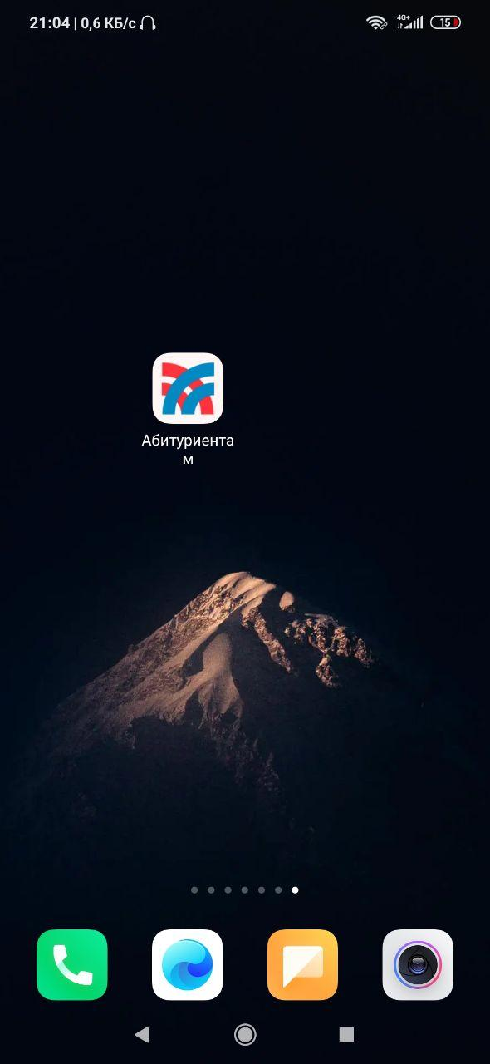

Рисунок 1 – Иконка приложения



Рисунок 2 – Загрузочный экран

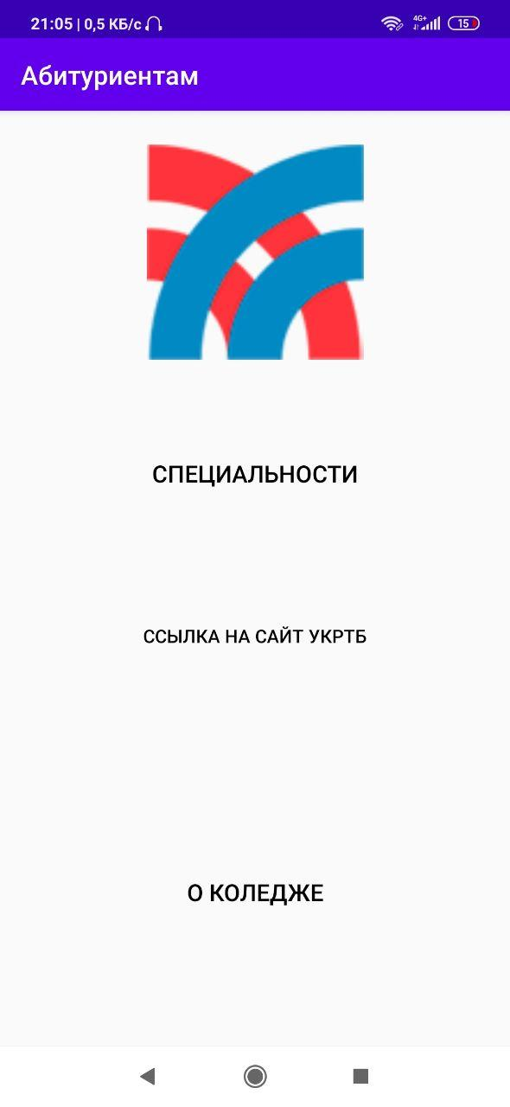

Рисунок 3 – Главное меню

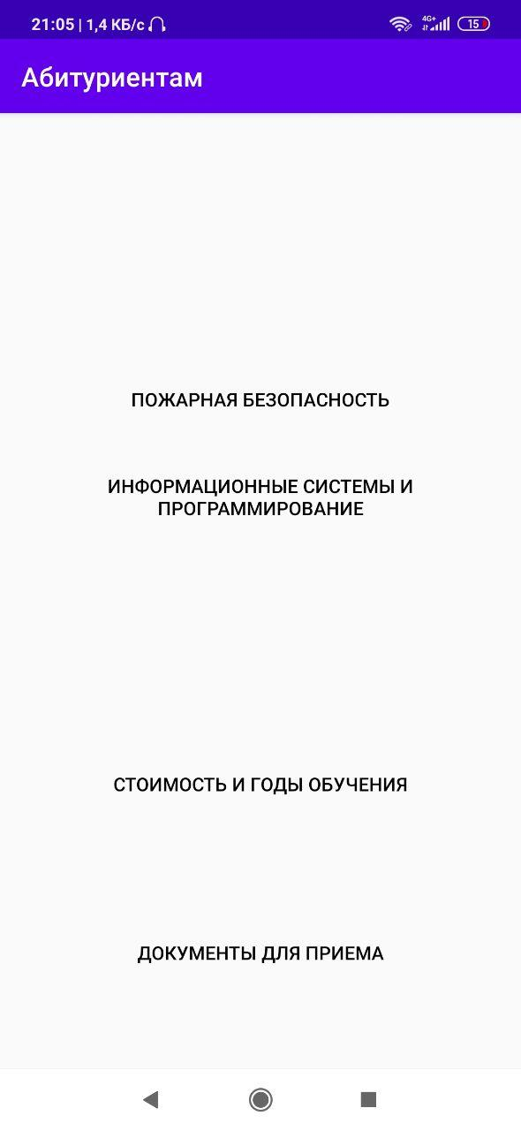

Рисунок 4 – Специальности

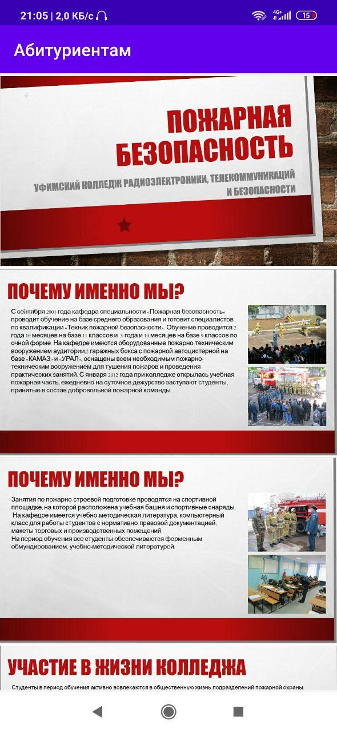

Рисунок 5 – Пожарная безопасность

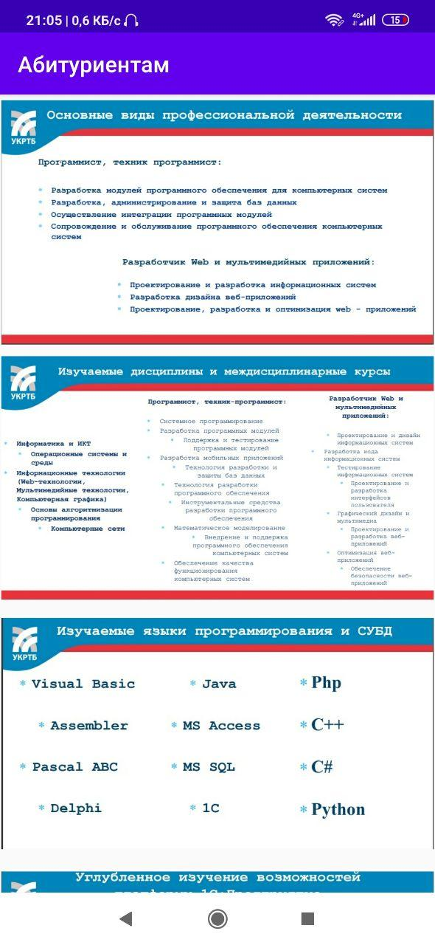

Рисунок 6 - Информационные системы и программирование

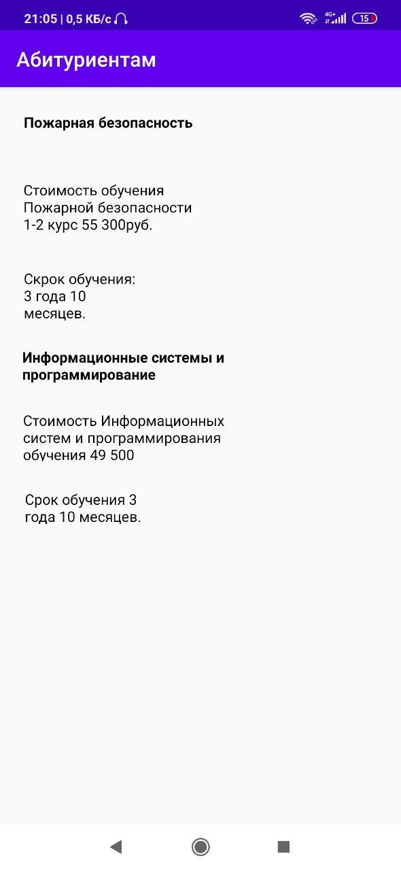

Рисунок 7 – Стоимость и годы обучения

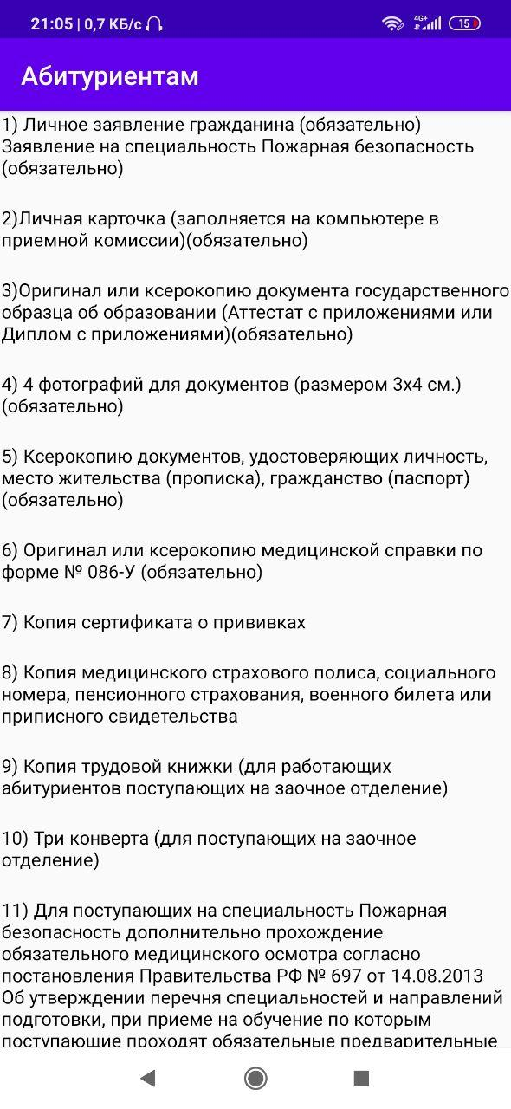

Рисунок 8 – Документы для приема

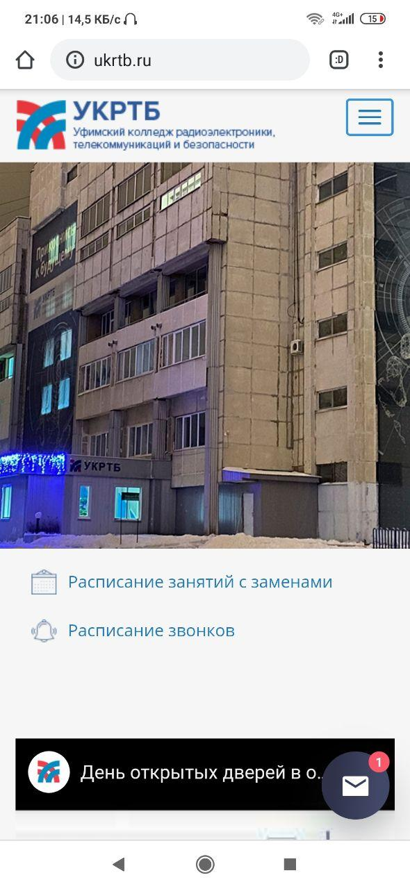

Рисунок 9 – так работает ссылка на сайт УКРТБ

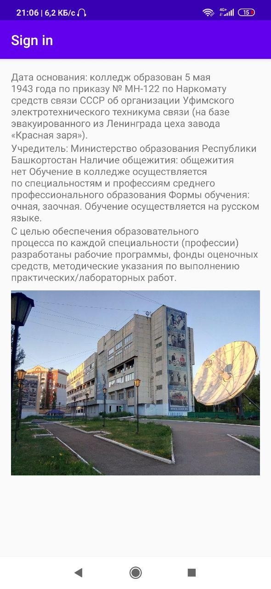

Рисунок 10 – О колледже

Заключение: в ходе проделанной работы в среде разработки Android Studio, а также создания приложений в данной среде, были сделаны следующие выводы:

Интегрированная среда разработки Android Studio предоставляет широкие возможности для программирования приложения OC Android

Возможность увидеть визуальное построение проекта

Среда разработки Android Studio рассчитана на программирование различных приложений и предоставляет большое количество компонентов для этого

Среда разработки Android Studio подходит для создания приложений любой сложности

**Список литературы:**

* 1. Книга Дэвид Гриффитс, Дон Гриффитс«Head First. Программирование для Android»
  2. Ян Ф. Дарвин Android. Сборник рецептов. Задачи и решения для разработчиков приложений
  3. James S. Cho The Beginner’s Guide to Android Game Development
  4. Sergey Kosarevsky, Viktor Latypov Android NDK Game Development Cookbook